有机体系统落地项目
用户需求说明书
<V0.1>
编 写： 郭思恭
审 核：
批 准：

参与评审：

©北京锐安科技有限公司
北京海淀区东升科技园B-2楼七层
电话：(010)58719666
传真：(010) 58719666-9588
服务电话：(010) 58719666

变更记录
版本号 | 变化状态 | 修改点说明 | 变更人 | 存放位置 | 审批人 | 审批日期
V0.1 | C
*变化状态：C――创建，A——增加，M——修改，D——删除
修改点说明：对变化状态进行简单解释，如增加了某项功能，修改了某个模块等信息。不允许出现“根据评审意见修改等字样”
注：当文档未评审通过前版本号标识规则为V0.X ,第一次评审通过后，版本号直接升级为V1.0，之后变更按照V1.X升级。
目 录
1. 文档介绍 5
1.1. 编写目的 5
1.2. 读者对象 5
1.3. 定义 5
1.4. 参考资料 5
1.5. 特别说明 6
2. 项目概述 6
2.1. 产品概述 6
2.2. 产品亮点分析 7
2.3. 产品功能 7
2.4. 标准和规范 7
2.5. 一般约束 8
2.6. 假设和依赖 8
3. 用户特点 8
4. 有机体功能结构理论【田金华】 8
4.1. 底层数据结构 8
4.2. 业务功能架构 8
4.3. 系统结构标准 10
5. 产品形态要求 12
6. 功能性需求 12
6.1. 功能需求 12
6.2. 岗位管理 14
6.2.1. RF1：创建岗位 14
6.3. 任职资格管理 15
6.3.1. RF2 人岗匹配评估 15
6.4. 基础信息管理 15
6.4.1. RF3入职人员信息记录 15
6.4.2. RF4荣誉信息记录 16
6.4.3. RF5处罚信息记录 17
6.5. 页面原型 17
6.5.1. 功能RF1页面原型 18
6.5.2. 功能RF2页面原型 18
7. 性能需求 18
7.1. RC1 性能需求1 19
7.2. RC2 性能需求2 19
8. 用户界面需求 19
9. 系统接口需求 19
9.1. RI1 Ethernet接口需求 19
9.2. RI3 通信接口1 20
10. 产品质量需求 20
10.1. RO1 硬件环境需求 20
10.2. RO2 软件环境需求 21
10.3. 设计约束 21
11. 系统安装与运维 21
11.1. 系统安装 21
11.2. 系统运维 21
11.3. 售后服务体系 22
12. 附录 22
附录A：用户需求调查报告 22
A.1 需求标题1 22
附录B：文档评审记录 23

文档介绍

编写目的
本文档的主要目的是：
- 本文档是[企业有机体-细胞系统]产品的需求分析说明书，其主要目的是系统地、明确地，规范地描述本产品的功能需求，包括：功能范围，功能详细描述，优先级，输入输出，验收准则，异常处理等。
- 本文档同时从开发者角度阐述每个功能点技术可行性，实现程度，技术原理，处理流程的情况。
- 作为项目验收标准之一。
- 为项目设计开发，产品维护提供参考依据。

读者对象
本文档的主要读者是：客户/客户代表，产品经理，架构师，细胞系统项目的项目经理、系统设计人员、编码人员、测试人员等。

定义
缩写、术语 | 解 释
企业有机论 | 秉承“向生命系统学机制，向人类大脑学智慧”的基本原则，从系统运行机理层面来对企业持续经营成长的途径进行探究，探究的是企业组织器官职能与结构的完美统一。

参考资料
文献名称 | 作者 | 出版单位（或归属单位） | 版本或日期
有机体细胞基础理论研究 | 吕艳辉 | 有机体建设中心 | V0.1
员工任职资格评价方案初稿20170323 | 吕艳辉 | 有机体建设中心 | V0.1
细胞理论告诉你：如何更智慧地“人岗匹配” | 谢永恒、周禹、 郭学涛 | 北京锐安科技有限公司 | V1.0
细胞系统-用户故事 | 田金华  王忠强 | 有机体建设中心 | V0.2

特别说明
结合可能的应用场景，该模板中的“功能需求”、“售后服务体系”、“性能需求”及“用户界面需求”等环节，作者均可根据实际场景选择，以适应具体产品/项目；对应裁剪部分须得到评审成员或技术委员会确认。

项目概述

产品概述
“企业有机体信息化平台”是基于北京锐安科技有限公司企业有机体理论研究成果，构建的一套全新理念的产品。
北京锐安科技有限公司秉承“向生命系统学机制，向人类大脑学智慧”的基本原则，多年致力于企业有机体理论思想这一应对当前大变革时代的管理思想研究，研究过程中，部分成果已经转化为信息化系统，但是不够体系化；2017年，随着有机体理论研究成果的体系化，在锐安科技公司管理层的要求下，由有机体建设中心产品团队策划，从“细胞系统”的构建着手，逐步建设一整套用来指导企业治理的有机体信息化系统；
人有机体结构与组织从人体的结构上可把人体分成：细胞、组织、器官、系统和人体五个层次，如下图（1-1）：
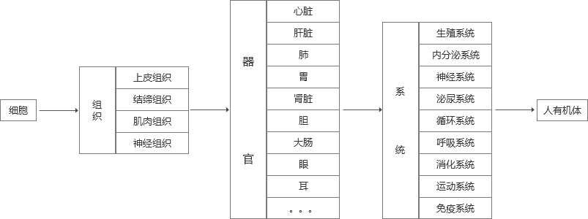
各个系统共同构成了人有机体，并且在神经 、内分泌和免疫系统调节下，互相联系、互相制约，维持人体内环境的相对稳定，使人体内的各项生命活动能够协调有序地进行。呼吸系统：维持内环境中氧气和二氧化碳浓度的相对稳定。消化系统：补充内环境中所消耗的各种营养物质和水分。泌尿系统：通过形成尿液维持细胞外液的量和各种化学物质的浓度，以及PH的相对稳定。循环系统：物质运输和物质交换。神经系统：调节和控制其他各系统的共同功能活动，使机体成为一个完整的统一体，并维持机体与外界环境的平衡。内分泌系统：通过分泌各种激素，调节整个机体的生长、发育、代谢和生殖，促进代谢过程，使人体正常生长和发育。免疫系统：防卫病原体入侵，发现并清除异物、外来病原微生物等引起内环境波动的因素。各系统在神经、体液和免疫系统调节下，彼此联系，相互影响，实现各种复杂的生命活动，共同构成一个完整统一的有机体，如图1-2：
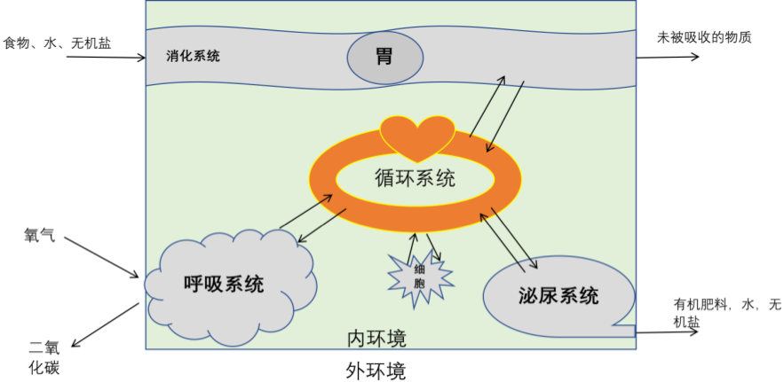
此文档就是有机体建设中心产品团队结合有机体研究成果设计的企业有机体信息化，用来指导以“人”为中心企业管理。

产品亮点分析
“企业有机体信息化平台”基于北京锐安科技有限公司企业有机体理论研究成果，构建的一套全新理念的产品。以“企业有机体细胞理论以生物学有机的而非物理学机械的思维方式，借鉴分子生物学细胞的结构与功能原理，为企业提供了一种能上能下、能左能右的岗位体系设计理念。”为指导，借鉴借鉴网络游戏积分制的模式，从功能和体验的效果出发，结合“人性”的特点打造的企业有机体“信息化平台”。

产品功能
1、企业有机体系统

标准和规范

一般约束

假设和依赖

用户特点

有机体功能结构理论

底层数据结构
此层级是数据实体层，把数据进行结构化以实现信息采集、存储和传输；从人、地、事、物、组织及它们之间的关系多个维度进行数据的归类，支撑业务功能和数据的应用。
以人员，组织，项目和任务四个数据主体为例，最简模如下：
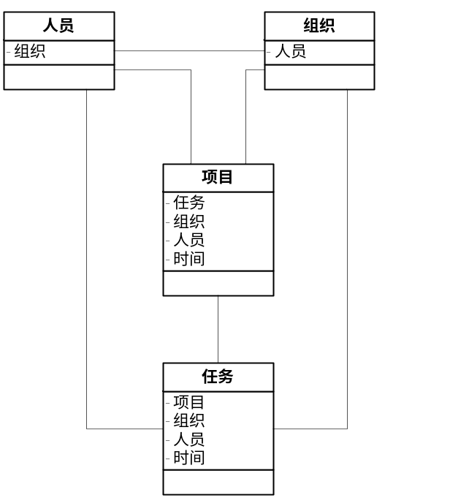

业务功能架构
从业务的角度，把系统的结构划分为四个层级：应用业务层，共享数据层，信息服务层和服务展示层。
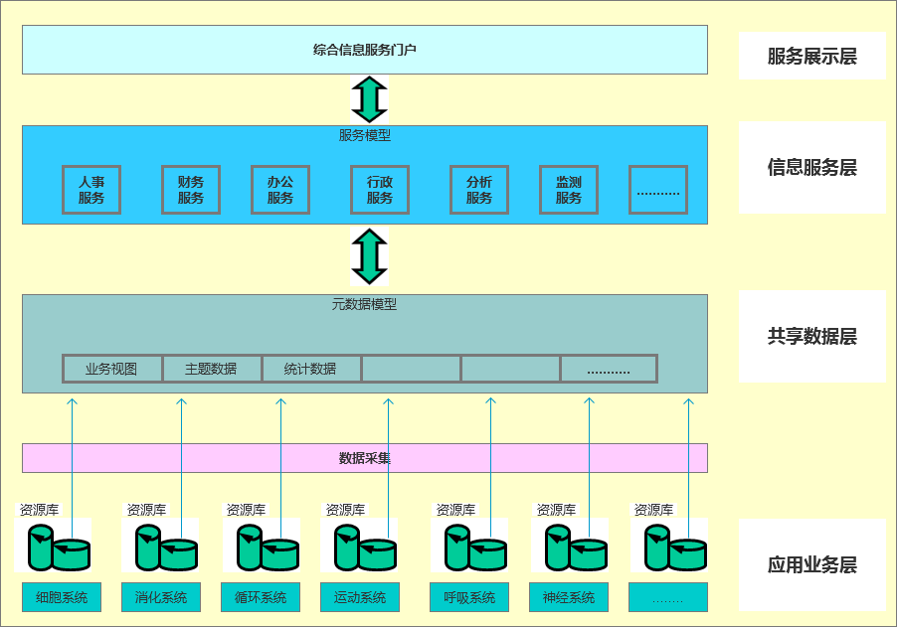
（1）应用业务层
由企业各部门的各种业务应用系统组成，是企业信息化工作环境。在这一层面上，各类应用为了完成业务处理建立了为本部门工作所需的业务资源数据库，各业务系统依赖各自的业务资源数据库完成其业务处理，业务资源数据库沉淀了大量的信息，形成各种可供全公司共享的源数据。
（2）共享数据层
建立在应用业务层之上，对应用业务层的数据进行抽取、归类和抽象。这一层的目标是集成全公司、全局性信息，支持全公司的共享、分析。
处于共享数据层的中心数据库或共享数据库是共享数据实体，它的数据可以是冗余的，但不是业务应用系统数据的完整拷贝，它是为面向企业的信息共享和分析决策服务的。它不再是业务处理的流水帐，而是由经过综合的全局共享信息、互操作信息、综合性信息、企业的各种指标体系和可比较分析的外部数据组成。
（3）信息服务层
实现并提供各项信息资源和业务应用服务。根据企业全局性的信息共享、查询、统计、报表和全局业务需求建立全局服务模型。建立面向以人为中心、以业务为中心的全局服务模型。
服务模型提供信息资源综合共享服务的内容和形式；而元数据模型提供了共享数据库的基本数据结构；服务模型又决定了为了完成该服务数据采集、交换和同步中间件的工作模式，因此服务模型、元数据模型的设计是共享平台设计的核心工作。
(4) 服务展示层
在上述信息资源建设和服务功能建设的基础上展示平台的服务，主要通过综合服务平台的门户网站来体现和实施。门户网站提供浏览、查询、搜索服务，门户网站是平台的统一服务门户，实现单点登录、统一身份认证，体现平台共享、个性化、交互式的特点。

举例说明：
（1）应用业务层：细胞系统中，服务中心录入的人员主数据，人力资源中心维护的岗位模型，岗位考核数据，业务部门的各类立项数据等基础数据；
（2）共享数据层：比如销售立项、签合同，采购对合同进行采购，项目的采购情况及到货情况分析就是采购中心和销售部门多个部门多个系统数据的整合分析。
（3）信息服务层：比如人员考核，会用到来源于细胞系统的岗位标准，以及业务各个模块的统计数据；比如销售人员，有自己的岗位标准，考核时需要用到销售项目中的业绩以及成本数据，催款项目中的回款数据，日常的费用数据，得出最终的岗位考核结果展示。
（4）服务展示层：是一个门户，功能和信息的综合平台。

系统结构标准
项目，任务，动作/行为的关系。
我们把生物有机体的功能结构划分为三层：系统、器官、组织/细胞，同样，企业有机体的功能结构划分为三层：对应系统的价值链（如商务活动价值链），对应器官的部门，对应细胞/组织的（人/机+岗）/职类；
人体有九大系统，每个系统都是一些器官进一步有序地连接起来,共同完成一项或几项生理活动,有的系统负责运动、保护，有的系统负责生殖，有的系统负责调节。
由“不同的组织”按照“一定次序”连合起来，共同完成“一定的功能”，这样的结构就是器官。
细胞是组成人体的基本单位，而组织是形态相似、结构和功能相同的细胞群。
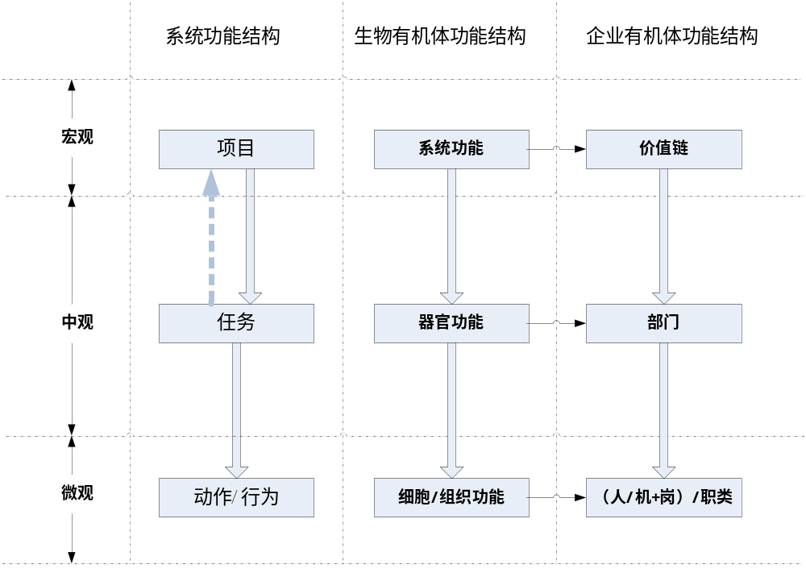

基于此层级划分我们把企业有机体系统的功能结构划分为三层：项目、任务、动作/行为，按照这三个层级拆分员工工作项。
项目对应系统，是一系列任务的集合，共同完成一个或多个工作目标；
任务对应器官，是一系列行为、动作的集合，达成一个具体的方向性的目的；
动作/行为对应组织/细胞，是企业正常运转做功的最小单元。
不同于生物有机体的功能结构，在这里项目和任务的关系是紧密的，但不是单层的上下关系，一个项目可以看作是一个特殊的任务，项目也可以拆分为多个任务；一个任务如果足够大，又可以拆解成一个或多个小项目；项目和任务是循环叠加的关系。
构建任务系统的基本模型：把一个项目，按照一定的原则分解（按照功能、实施过程等），项目分解成任务，任务再分解成行为。
- 分解原则：将主体目标逐步细化分解，项目分解为任务（器官），任务这一层要有明确的负责人，任务分解为行为（细胞）这一层可直接分派到个人去执行，并且要求分解到不能再细分为止，即每一个行为要有明确的执行人，明确的工作量，甚至有明确的成本。
- 分解方法：采用树状结构进行分解，自上而下分解成单项的行为分解后的任务、行为要清晰，从树根到树叶要一目了然，不能有盘根错节（系统→器官→组织/细胞）。
- 设置编码：整个任务系统设置编码规则，按照分解原则，自上而下为每一层设置唯一的编码；
项目：项目编号，唯一标识；
任务：任务编号，唯一标识，每一个任务属于唯一的项目，同一个项目的不同任务编号唯一；
行为：行为编号，唯一标识，每一个行为属于唯一的任务，同一个任务的不同行为编号唯一；
分解后的任务、行为，自下而上逐级汇总，能够清楚的计算出每一个项目的、每一项任务的执行情况（进度，工作量，成本）。
举例1：建设基于有机体理论体系的信息化平台
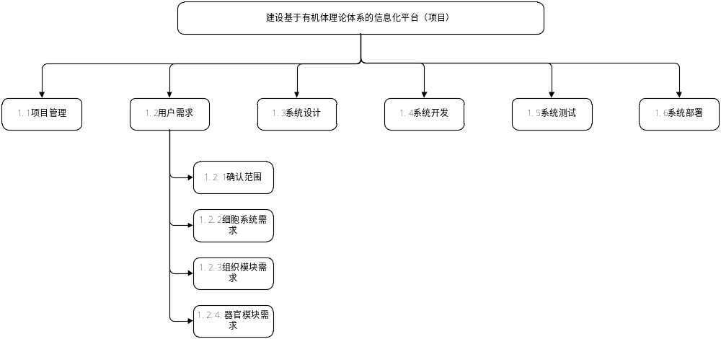

产品形态要求

功能性需求

功能需求
模块 | 编号 | 功能类别 | 功能点编号 | 功能点名称 | 级别 | 备注
营销报表 | RF1 | 业绩报表 | RF1.1 | 业绩报表 | 部门 | 2
营销报表 | RF2 | 回款报表 | RF2.1 | 已满足条件超期款项的回款预测 | 部门 | 2
营销报表 | RF2 | 回款报表 | RF2.2 | 已满足条件但本季度到期款项的回款预测 | 部门 | 2
财务报表 | RF3 | 财务报表 | RF3.1 | 现金流量表 | 公司 | 1
财务报表 | RF4 | 管理报表 | RF4.1 | 管理-现金流量表 | 公司/部门 | 1
财务报表 | RF4 | 管理报表 | RF4.2 | 管理-资产负债表表 | 公司/部门 | 1
财务报表 | RF4 | 管理报表 | RF4.3 | 管理-损益表 | 公司/部门 | 1
供应链报表 | RF5 | 供应商报表 | RF5.1 | 供应商信息展示表 | 部门 | 1
供应链报表 | RF5 | 供应商报表 | RF5.2 | 供应商信息详情 | 部门 | 1
供应链报表 | RF6 | 供货合作协议报表 | RF6.1 | 供货合作协议信息 | 部门 | 1
供应链报表 | RF6 | 供货合作协议报表 | RF6.2 | 合作协议与已签采购合同关系 | 部门 | 1
供应链报表 | RF7 | 供应商考核报表 | RF7.1 | 供应商考核信息 | 部门 | 1
供应链报表 | RF7 | 供应商考核报表 | RF7.2 | 实地考察评价表 | 部门 | 3
供应链报表 | RF8 | 招标报表 | RF8.1 | 招标执行报表 | 部门 | 3
供应链报表 | RF9 | 入库报表 | RF9.1 | 入库统计报表 | 部门 | 3
供应链报表 | RF10 | 付款报表 | RF10.1 | 付款统计报表 | 部门 | 3
供应链报表 | RF11 | 发票报表 | RF11.1 | 发票交付报表 | 部门 | 3
现金流报表 | RF12 | 应付应收报表 | RF12.1 | 应付账款报表 | 公司 | 3
现金流报表 | RF12 | 应付应收报表 | RF12.2 | 应收账款报表 | 公司 | 3
现金流报表 | RF13 | 现金流预测报表 | RF13.1 | 现金流预测报表 | 公司 | 3

营销报表
模块主要功能是以部门，岗位为维度展现业绩及回款目标和完成情况。

RF1：业绩报表
日期 | 部门 | 客户负责人 | 年度业绩目标（万元） | 年度业绩完成情况（万元） | 季度业绩动态目标(万元) | 季度实际业绩(万元) | 上季度超额完成业绩(万元) | 当前销售立项概率合同总额（万元） | 预测本年度第四季度概率合同总额（万元） | 预测本年度之后概率合同总额（万.元） | 已预测但逾期未签单概率合同总额（万元） | 预测本年度第四季度合同总额（万元）
数据源：立项报告中心----销售项目立项----业绩预测简报

RF2：回款报表

RF2.1已满足条件超期款项的回款预测
日期 | 当前满足回款条件总金额（万元） | 预测本年度第一季度回款金额（万元） | 预测本年度第二季度回款金额（万元） | 预测本年度第三季度回款金额（万元） | 预测本年度第四季度回款金额（万元） | 预测本年度之后回款金额（万元） | 已预测但逾期未回款金额（万元） | 未承诺回款日期金额（万元）
2018/10/31 | 42603.7092 | 0 | 0 | 0 | 21463.15306 | 17196.13122 | 3534.168925 | 410.256
事业群 | 分公司
部门 | 京津冀
 | 黑吉辽
 | 鲁豫
 | ……
 | 大数据
 | 第二事业部
 | 第四事业部
 | ……

RF2.2已满足条件但本季度到期款项的回款预测
日期 | 当前未到期总金额（万元） | 预测本年度第一季度回款金额（万元） | 预测本年度第二季度回款金额（万元） | 预测本年度第三季度回款金额（万元） | 预测本年度第四季度回款金额（万元） | 预测本年度之后回款金额（万元） | 已预测但逾期未回款金额（万元） | 未承诺回款日期金额（万元）
2018/10/31 | 39000.19945 | 0 | 0 | 0 | 8067.300852 | 27115.4416 | 547.45 | 3270.007
事业群 | 分公司
部门 | 京津冀
 | 黑吉辽
 | 鲁豫
 | ……
 | 大数据
 | 第二事业部
 | 第四事业部
 | ……
数据源：项目回款数据中心-----应收账款----回款预测简报

财务报表

RF3：财务报表

RF3.1现金流量表
现金流量表的数据来源于有机体2.0系统-糖代谢业务分析说明书中的RF5.4.4。
系统界面分两种格式：当前月份格式和月份明细格式；系统界面默认为当前月份格式，对应展示标准格式（当月和累计）；点击月份明细格式转换为12月明细格式；
序号 | 项目 | 二级业务类型或费用类别取值逻辑
B1 | 一、经营活动产生的现金流量： | -
B2 | 销售商品、提供劳务收到的现金 | 合同收回款
B2 | 销售商品、提供劳务收到的现金 | 销售合同退款
B3 | 收到的税费返还 | 退税
B4 | 收到的其他与经营活动有关的现金 | 保证金、押金回款
B4 | 收到的其他与经营活动有关的现金 | 员工还借款
B4 | 收到的其他与经营活动有关的现金 | 员工报销退款
B4 | 收到的其他与经营活动有关的现金 | 补贴
B4 | 收到的其他与经营活动有关的现金 | 课题经费
B4 | 收到的其他与经营活动有关的现金 | 贷款贴息
B4 | 收到的其他与经营活动有关的现金 | 银承保证金退回
B4 | 收到的其他与经营活动有关的现金 | 员工补卡费
B4 | 收到的其他与经营活动有关的现金 | 收到银行利息
B5 | 经营活动现金流入小计 | =B2+B3+B4
B6 | 购买商品、接受劳务支付的现金 | 外包施工费
B6 | 购买商品、接受劳务支付的现金 | 施工辅料费
B6 | 购买商品、接受劳务支付的现金 | 营销合作费
B6 | 购买商品、接受劳务支付的现金 | 中标服务费
B6 | 购买商品、接受劳务支付的现金 | 项目培训费
B6 | 购买商品、接受劳务支付的现金 | 合同外包费
B6 | 购买商品、接受劳务支付的现金 | 物资类采购付款
B7 | 支付给职工以及为职工支付的现金 | 薪资
B7 | 支付给职工以及为职工支付的现金 | 五险一金
B8 | 支付的各项税费 | 缴税
B8 | 支付的各项税费 | 支付残疾人就业保障金
B9 | 支付其他与经营活动有关的现金 | 招聘费
B9 | 支付其他与经营活动有关的现金 | 员工培训费
B9 | 支付其他与经营活动有关的现金 | 内部会议费
B9 | 支付其他与经营活动有关的现金 | 邮寄费
B9 | 支付其他与经营活动有关的现金 | 文档手续费
B9 | 支付其他与经营活动有关的现金 | 家具装修费
B9 | 支付其他与经营活动有关的现金 | 绿植保洁及饮用水费
B9 | 支付其他与经营活动有关的现金 | 客户住宿费
B9 | 支付其他与经营活动有关的现金 | 办公用品费
B9 | 支付其他与经营活动有关的现金 | 房租物业费
B9 | 支付其他与经营活动有关的现金 | 水电能源费
B9 | 支付其他与经营活动有关的现金 | 维修费
B9 | 支付其他与经营活动有关的现金 | 通信费
B9 | 支付其他与经营活动有关的现金 | 团队建设费
B9 | 支付其他与经营活动有关的现金 | 驻地交通费
B9 | 支付其他与经营活动有关的现金 | 餐费
B9 | 支付其他与经营活动有关的现金 | 车辆维护费
B9 | 支付其他与经营活动有关的现金 | 车辆使用费
B9 | 支付其他与经营活动有关的现金 | 咨询服务费
B9 | 支付其他与经营活动有关的现金 | 图书
B9 | 支付其他与经营活动有关的现金 | 福利费
B9 | 支付其他与经营活动有关的现金 | 食品费
B9 | 支付其他与经营活动有关的现金 | 差旅-飞机票
B9 | 支付其他与经营活动有关的现金 | 差旅-住宿费
B9 | 支付其他与经营活动有关的现金 | 差旅-交通费
B9 | 支付其他与经营活动有关的现金 | 差旅-补助
B9 | 支付其他与经营活动有关的现金 | 员工住宿费
B9 | 支付其他与经营活动有关的现金 | 展会展览费
B9 | 支付其他与经营活动有关的现金 | 市场服务费
B9 | 支付其他与经营活动有关的现金 | 文化用品费
B9 | 支付其他与经营活动有关的现金 | 招待费
B9 | 支付其他与经营活动有关的现金 | 专家费
B9 | 支付其他与经营活动有关的现金 | 研发材料费
B9 | 支付其他与经营活动有关的现金 | 研发服务费
B9 | 支付其他与经营活动有关的现金 | 物流费
B9 | 支付其他与经营活动有关的现金 | 售后备件费
B9 | 支付其他与经营活动有关的现金 | 运维监测费
B9 | 支付其他与经营活动有关的现金 | 翻新维修费
B9 | 支付其他与经营活动有关的现金 | 保证金、押金付款
B9 | 支付其他与经营活动有关的现金 | 员工借款
B9 | 支付其他与经营活动有关的现金 | 银行手续费
B9 | 支付其他与经营活动有关的现金 | 银承保证金支付
B10 | 经营活动现金流出小计 | =B6+B7+B8+B9
B11 | 经营活动产生的现金流量净额 | =B5-B10
B12 | 二、投资活动产生的现金流量： | -
B13 | 收回投资收到的现金
B14 | 取得投资收益收到的现金
B15 | 处置固定资产、无形资产和其他长期资产收回的现金净额 | 固资报废
B16 | 收到其他与投资活动有关的现金
B17 | 投资活动现金流入小计
B18 | 购建固定资产、无形资产和其他长期资产支付的现金 | 固定资产
B18 | 购建固定资产、无形资产和其他长期资产支付的现金 | 无形资产
B18 | 购建固定资产、无形资产和其他长期资产支付的现金 | 采购退款
B19 | 投资支付的现金
B20 | 支付的其他与投资活动有关的现金
B21 | 投资活动现金流出小计
B22 | 投资活动产生的现金流量净额 | =B17-B21
B23 | 三、筹资活动产生的现金流量： | -
B24 | 吸收投资收到的现金
B25 | 取得借款收到的现金 | 贷款
B26 | 发行债券收到的现金
B27 | 收到的其他与筹资活动有关的现金
B28 | 筹资活动现金流入小计
B29 | 偿还债务支付的现金 | 还贷款本金
B30 | 分配股利、利润或偿付利息支付的现金 | 还贷款利息
B30 | 分配股利、利润或偿付利息支付的现金 | 股东股利
B31 | 支付的其他与筹资活动有关的现金
B32 | 筹资活动现金流出小计
B33 | 筹资活动产生的现金流量净额 | =B28-B32
B34 | 四、汇率变动对现金及现金等价物的影响
B35 | 五、现金及现金等价物净增加额 | =B11+B22+B33
B36 | 加：期初现金及现金等价物余额
B37 | 六、期末现金及现金等价物余额 | =B35+B36

RF4：管理报表

RF4.1管理-现金流量表
当前现金流量表使用的是SAP-BW模型生成的，新的BI数据源来源于SAP-BW数据。


RF4.2管理-资产负债表
当前现金流量表使用的是SAP-BW模型生成的，新的BI数据源来源于SAP-BW数据。

RF4.2管理-损益表
当前现金流量表使用的是SAP-BW模型生成的，新的BI数据源来源于SAP-BW数据。

供应链报表

RF5：供应商报表


RF5.1供应商信息展示表

RF5.2供应商信息详情

RF6：供货合作协议报表

RF6.1供货合作协议信息

RF6.2合作协议与已签采购合同关系

RF7：供应商考核报表

RF7.1供应商考核信息

RF7.2实地考察评价表

RF8：招标报表

RF8.1招标执行报表
数据来源于SRM系统
标段名称 | 招标状态 | 发标时间 | 招标时间 | 邀请/响应数量 | 中标供应商 | 预算金额 | 成本节约额

RF9：入库报表

RF9.1入库统计报表
数据源于糖代谢系统及SAP入库数据
采购编号 | 采购部申请人 | 物料编号 | 设备规格/型号 | 数量 | 供应商 | 项目编号 | 项目名称 | 入库情况

RF10：付款报表

RF10.1付款统计报表
数据源于糖代谢系统
供应商 | 采购编号 | 合同总额 | 已付款金额 | 未付款金额 | 采购部申请人 | 是否有未付款审批 | 审批节点

RF11：发票报表

RF10.1发票交付报表
数据源于糖代谢系统
供应商 | 采购编号 | 合同总额 | 已交发票金额 | 未交发票金额

现金流报表

RF12：应付应收报表

RF12.1应付账款报表
数据源于糖代谢系统
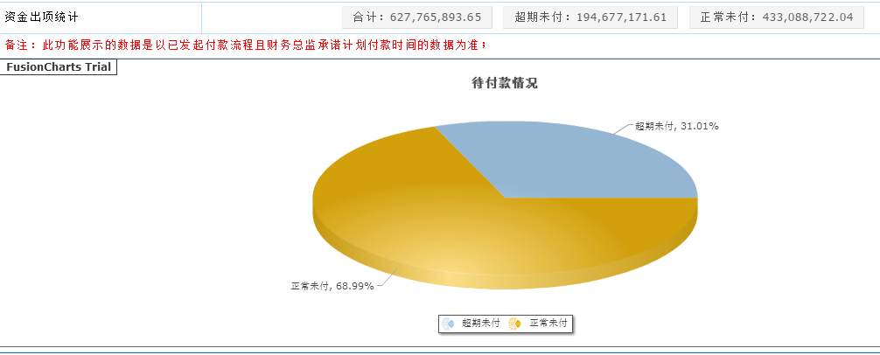

RF12.2应收账款报表
数据源于糖代谢系统
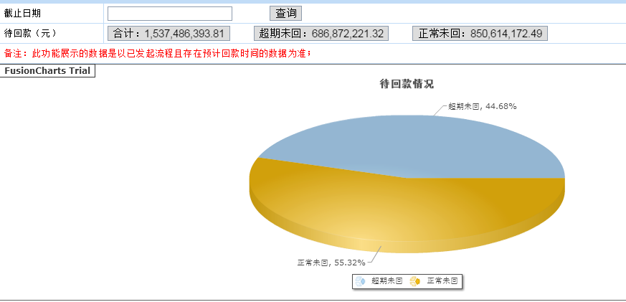

RF13：现金流预测报表

RF13.1应收账款报表
数据源于糖代谢系统
年度 | 月份 | 金额（万元）
年度 | 月份 | 最小 | 最可能 | 最大
2017 | 1 | -11766.47 | -10233.68 | -9603.66
2017 | 2 | -7327.20 | -5204.22 | -4389.88
2017 | 3 | -3953.14 | -377.73 | 1465.12
2017 | 4 | 646.09 | 5418.52 | 7933.53
2017 | 5 | 3376.20 | 9435.24 | 12976.48
2017 | 6 | 4962.23 | 12223.07 | 17080.89
2017 | 7 | 6501.37 | 15062.32 | 21342.29

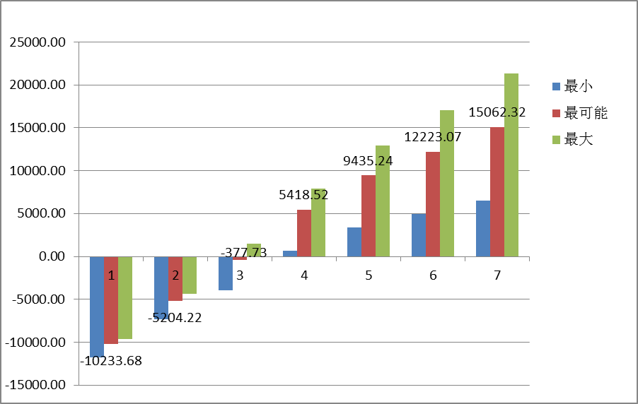

页面原型
【页面原型是通过与用户沟通后，用户对界面内容的大致要求，不作为开发的原始界面原型，该原型可以通过软件画，也可以通过手绘方式通过图片展现，仅代表用户对界面的要求。】

功能RF1页面原型

RF1.1创建岗位

功能RF2页面原型
……

性能需求
编号 | 需求名称 | 简明描述 | 优先级
RC1 | 性能需求1
RC2 | 性能需求2
共计性能需求：N个
【从整体来说，本条应具体说明软件、或人与软件交互的静态或动态数值需求。
A． 静态数值需求可能包括：
1) 支持的终端数；
2) 支持并行操作的用户数；
3) 处理的文卷和记录数；
4) 表和文卷的大小。
B． 动态数值需求可能包括：欲处理的事务和任务的数量，以及在正常情况下和峰值工作条件下一定时间周期中处理的数据总量。
所有这些需求都必须用可以度量的术语来叙述。例如，95％的事务必须在小于1s 时间内处理完，不然，操作员将不等待处理的完成。】

RC1 性能需求1
提示：此处写产品性的的需求，必须将要求及其衡量标准清晰准确的描述出来。后续将会作为产品性能的要求依据。

RC2 性能需求2

用户界面需求
【对UED提出具体的界面设计要求，具体如：
明确界面风格要求（色调、布局、字体、交互方式等）
明确使用产品的用户角色，对不同角色是否提供个性化的功能布局
明确哪些是使用频率高的功能，并分析这些界面完成这些功能的操作复杂度（操作次数，界面切换次数）。】

系统接口需求
硬件接口 | 接口名称 | 简明要求 | 优先级
RI1 | Ethernet接口
RI2 | 串行接口
软件接口 | 接口名称 | 简明要求
RI3 | 通信接口1
RI4 | 输出数据类型1
 | …
共计接口需求：N个

RI1 Ethernet接口需求
提示：此处描述Ethernet接口的数量，类型，每个接口的用途，对接口的可设置项等。

RI3 通信接口1
提示：指定各种通信接口。例如，局部网络的协议等等。
此处描述系统能够支持的软件接口，即产品接受的输入数据类型，数据格式，期望对数据的处理方法和处理结果，以及对该种类型数据处理所对应的功能需求编号，和处理结果与用户界面或者输出数据类型的对应。

产品质量需求
编号 | 主要质量属性 | 简明要求 | 优先级
RO1 | 硬件环境需求 | 需符合GB 17625.1-2003/IEC61000-3-2:2001的国家标准  需符合GB 9254-1998的国家标准  专用产品需符合专用产品EMC标准（IEC 61000）
RO2 | 软件环境需求
RO3 | 设计约束
RO4 | 可维护性
RO5 | 可转移/转换性
RO6 | 可靠性
RO7 | 安全性 | 需符合GB 4943-2001的国家标准
RO8 | 可使用性
RO9 | 用户文档与帮助
RO10 | 效率
RO11 | 易用性
RO12 | 清晰性
… | …
共计其他质量需求N个

RO1 硬件环境需求
提示：此处详细描述产品硬件环境需求，类型，大小，用途，适用范围等。

RO2 软件环境需求
【在此要指定需使用的其他软件产品（例如，数据库管理系统、操作系统或数学软件包），以及同其他应用系统之间的接口。
对每一个所需的软件产品，要提供如下内容：
a． 名称；
c． 描述；
d． 版本号；
e． 来源。
对于每一个接口，这部分应说明与软件产品相关的接口软件的目的，并根据信息的内容和格式定义接口，但不必详细描述任何已有完整文件的接口，只要引用定义该接口的文件即可。】

设计约束
【列出受其他标准、硬件限制等方面的影响。例如：阐述本产品应当遵循什么标准、规范或业务规则（Business Rules），违反标准、规范或业务规则的产品通常不太可能被接受】

系统安装与运维
【系统安装说明，能够保证整体系统稳定运行的运维体系、保障机制的设立要求。对于大型系统或产品线，需要有自动运维平台与售后服务体系相配套，同时需要提供“系统安装与运维”所对应的复杂度说明（具体如提供各类安装支持文档或可为统一运维平台提供接口等）】

系统安装
【针对生产及工程等环节，需要说明提供哪些交付物，如：系统安装包、安装手册等】

系统运维
【系统运行状态监控、预警和管理，包括系统升级的运维平台说明。
运维需要能够协助用户进行基本的系统管理和维护，可以解决常见的设备故障排查、网络节点异常以及系统升级等问题，或可为统一运维平台提供接口。】

售后服务体系
【培训和服务机制的规范、制度化保障】

附录
【对一个实际的需求规格说明书来说，若有必要应该编写附录。附录中可能包括：
a． 输入输出格式样本，成本分析研究的描述或用户调查结果；
b． 有助于理解需求说明的背景信息；
c． 软件所解决问题的描述；
d． 用户历史、背景、经历和操作特点；
e． 交叉访问表。按先后次序进行编排，使一些不完全的软件需求得以完善；
f． 特殊的装配指令用于编码和媒体，以满足安全、输出、初始装入或其他要求。
注：当包括附录时，需求说明必须明确地说明附录是不是需求要考虑的部分】

附录A：用户需求调查报告
【常见需求调查方式有：
- 与用户交谈，向用户提问题。
- 参观用户的工作流程，观察用户的操作。
- 向用户群体发调查问卷。
- 与同行、专家交谈，听取他们的意见。
- 分析已经存在的同类软件产品，提取需求。
- 从行业标准、规则中提取需求。
- 从Internet上搜查相关资料。】

A.1 需求标题1
需求标题1
调查方式
调查人
调查对象
时间、地点
需求信息记录

附录B：文档评审记录
问题发现时间 | 发现者 | 章节号/页数 | 问题严重程度 | 问题描述 | 解决方法 | 发现人核实
问题严重程度定义：
【1、严重：若问题没有被本次评审所发现，到了发布阶段再修复该问题，可能会导致项目严重延期、项目成本及工作量大幅增加，或功能严重缺失、性能严重不达标，问题必须被修复。
2、一般：若问题没有被本次评审所发现，到了发布阶段再修复该问题，可能会导致项目一般延期、项目成本及工作量小幅增加，或功能缺失、性能不达标，问题必须被修复。
3、轻微：修复该问题的工作量较小，可能不会导致项目延期，问题应该被修复。4、建议：优化型提议，不影响系统功能及非功能，在时间紧张的情况下可以不予修复。】

模板修订记录
版本号 | 变化状态 | 修改点说明 | 变更人 | 存放位置 | 审批人 | 审批日期
Ver.2.0 | M | （1）增加了亮点分析；  （2）增加了产品构成描述；  （3）增加了页面原型要求；  （4）增加了安装、运维要求；  （5）新拟了评分标准 | 孟小龙、张富奎 |  | 王牛福、火一莽 | 20130401
Ver.2.1 | M | 增加对产品或项目成果须遵循标准的说明要求 | 廉喆
*变化状态：C――创建，A——增加，M——修改，D——删除
修改点说明：对变化状态进行简单解释，如增加了某项功能，修改了某个模块等信息。

